國家中山科學研究院航空研究所
109年第一次專案暨定期契約人力進用招考甄試簡章
壹、員額需求：
需求全時工作人員研發類37員、技術生產類20員、行政管理類1員；特定性、定期性工作之全時人員21員(工作期程3年)，共計79員依「國家中山科學研究院航空研究所109年專案人力進用招考員額需求表」辦理（如附件1）。
貳、薪資及待遇：
一、薪資：依本院新進人員薪資核敘基準表之薪資範圍內，核給基本薪；定期契約人員依本院「定期契約人員管理作業規定」之薪給標準參考表訂定之。
二、福利、待遇：
(一)享勞保、健保及依勞工退休金條例第14條按月提繳退休金。
(二)得依條件申請員工宿舍。
(三)年終工作獎金之發放，依本院訂頒之「年終工作獎金發放作業規定」及「員工工作規則」辦理。
(四)因任務需要超時工作，依本院「員工工作規則」辦理。
(五)詳細待遇及權利義務內容於本院「勞動契約」訂定之。
(六)軍公教退伍(休)再任本院員工，薪資超過法令所訂基準(含主管加給、地域加給)，依法辦理。
(七)公務人員退休人員再任本院員工，依「公務人員退休資遣撫卹法及其施行細則」規定辦理。
(八)退休教職員再任本院員工，依「學校教職員退休條例及其施行細則」規定辦理。
參、報考資格：
一、國籍：具中華民國國籍，並在臺灣、澎湖、金門、馬祖地區設有戶籍者。
二、學、經歷：教育部評鑑合格之各大學院校相關系所畢業(持國外學歷者須符合教育部頒「大學辦理國外學歷採認辦法」之資格)。
(一)研發類：
1.碩士畢業。
2.學、經歷及科系專長須符合員額需求表之學、經歷條件者。學歷認定以員額需求表所需學歷之畢業證書記載為準，如為非理、工相關科系所者，其理工相關課程學分需超過總學分三分之二以上，同時碩、博士論文題目需與理、工相關，且為本院研發任務所需之專長，前述理、工相關課程學分需超過總學分三分之二以上，可檢具學校開立證明書認定，或由各用人單位自行審查認定。
3.報考人員若高於該職缺「學歷」，仍依員額需求表薪資範圍核薪。
4.報考研發類職缺需檢附英文能力相關證明(如附件3)：全民英檢中級/多益成績550分(含)以上及其他英文檢定證照同等級以上之證明書，未檢附視同資格不符。
(二)技術生產類：
1.高中、職以上畢業。
2.學、經歷及科系專長須符合員額需求表之學、經歷條件者。
3.報考人員若高於該職缺「學歷」，仍依員額需求表薪資範圍核薪。
(三)行政管理類：
1.大學以上畢業。
2.學、經歷及科系專長須符合員額需求表之學、經歷條件者。
3.報考人員若高於該職缺「學歷」，仍依員額需求表薪資範圍核薪。
(四)定期契約類：
1. 高中、職以上畢業。
2.學、經歷及科系專長須符合員額需求表之學、經歷條件者。
3.報考人員若高於該職缺「學歷」，仍依員額需求表薪資範圍核薪。
三、其他限制：具有下列情形之一者，不得辦理進用；若於進用後三個月內，本院始查覺者，得取消錄取資格︰
(一)履歷內容填寫不實或於應徵過程中為虛偽意思表示及舞弊者。
(二)大陸地區、香港或澳門地區人士。
(三)無行為能力或限制行為能力。
(四)曾因違反毒品危害防制條例案件，受觀察勒戒、強制戒治及刑之宣告。
(五)犯內亂、外患、貪污罪及違反國家機密保護法，經判決有罪。但情節輕微且經緩刑宣告者，不在此限。
(六)曾犯前款以外之罪，經判處有期徒刑以上之刑，尚未執行或執行未完畢。但情節輕微且經緩刑宣告者，不在此限。
(七)因案被通緝或在羈押、管收中。
(八)依法停止任用。
(九)褫奪公權尚未復權。
(十)受監護宣告尚未撤銷。
(十一)於本院服務期間，因有損本院行為，遭解僱或以不勝任人員資遣。
(十二)本院各級主管之配偶及三親等以內血親、姻親，在其主管單位中應迴避任用。
(十三)因品德、操守或違反資安規定遭任職單位核予大過(含)以上之處分者。
肆、報名時間及方式：
一、甄試簡章及職缺需求刊登於本院全球資訊網 (http://www.ncsist.org.tw)，公告報名至109年2月7日止。
二、符合報考資格者，需至本院網路徵才系統(https://join.ncsist.org.tw)填寫個

人資料及上傳履歷表(貼妥照片，格式如附件2)、學歷、經歷、成績單、英文檢定證明、論文、期刊發表、證照、證書等相關資料後，選擇報考職缺並投遞履歷。
三、需求單位於本院徵才系統資料庫搜尋並篩選符合報考資格者後辦理初步選員(資格審查)。
四、報考人員經初步選員(資格審查)合格者，需求單位以電子郵件、書面或簡訊通知參加甄試，不合格者不予退件亦不另行通知。
五、不接受紙本及現場報名甄試。
六、若為本年度應屆畢業生或延畢生(報名甄試時尚未取得畢業證書者)，報名時得先不繳交畢業證書掃描檔，但需繳交學生證掃描檔查驗。前述人員錄取後，需於本院寄發錄取通知日起至報到日期間，繳驗畢業證書正本(如為學校因素無法如期繳交，須出具學校開立之佐證證明)，若無法繳驗，則取消錄取資格。
七、歡迎具身心障礙身分或原住民族身分，且符合報考資格者報名參加甄試，並於人才資料庫登錄資料時註記。
八、本次人力進用不開放本院員工報名。
伍、報名應檢附資料：報名資料未繳交齊全或資料內容無法辨識者，視同資格不符。各項資料務必依序彙整於同一檔案(PDF檔)上傳至本院網路徵才系統，並由系統轉入後才完成報考，且一律不退件，ＰＤＦ檔名格式：「報考工作編號_姓名」。報考職缺每人最多以一個為原則。
一、履歷表(如附件2），並依誠信原則，確實填寫在本院服務之親屬及朋友關係，若未誠實填寫而錄取，本院則予不經預告終止契約解除聘僱。
二、符合報考學歷之畢業證書掃描檔。
三、報考所需之個人相關掃描檔資料(如：工作經歷證明、證照、成績單或英文檢定成績等，請參考簡章之員額需求表)。
四、提供工作經歷證明者，格式不限，但需由任職機構(單位)或雇主蓋章認可，內容需註明從事之工作內容或職稱及任職時間。
五、若有繳交民營機構之工作經歷證明，需再檢附個人社會保險投保證明(如：勞保、公保、農保…等)，如未檢附，該工作經歷不予認可。
六、報考之個人近三個月警察刑事紀錄證明並申請「全部期間」，本項證明核發日期必須為「108/12/1」以後；申請作業時間約5個工作天，建議應試者盡早申請。(不符合規定期限者，請重新申辦;另本院外包人員亦須繳交警察刑事紀錄證明正本。)。
七、具身心障礙身分者，檢附身心障礙手冊(證明)正、反面掃描檔。
八、具原住民族身分者，檢附戶口名簿或戶籍謄本掃描檔，並標記族別。
九、各項上傳資料之正本於錄取後報到時統一辦理繳驗，凡有偽造證件不實者，一律註銷錄取資格。
陸、甄試時間、地點及方式：
一、甄試時間：暫定109年3-4月(實際甄試時間以甄試通知為準)。
二、甄試地點：暫定本院台中院區(台中市西屯區) (實際甄試地點以甄試通知為準)。
三、甄試方式：
(一)書面審查(配分請參考員額需求表)。
(二)實作/筆試(配分請參考員額需求表)。
(三)口試(配分請參考員額需求表)。
(四)依實際需要可先進行實作、筆試，惟通過該項目後再通知參加口試。
四、各項甄試作業如遇天災、事變及突發事件(如：颱風來襲)等不可抗力之原因，需求單位得視情況合理的調整甄試作業時間、地點及甄試方式並應即通知應考人員。
五、各項甄試作業(如：時間、地點…等)均以電子郵件通知應考人員。請考生務必留意報考時提供之電子郵件帳號。若以電子郵件通知無法聯繫到考生，視為該考生放棄報考，不再另行通知。
- 口試甄試時，若考生未於規定時間內完成報到手續，需主動以電話先行告知，報到時間得視情況順延(30分鐘內為原則)。
柒、錄取標準：
一、單項(書面審查/實作/筆試/口試)成績合格標準請參閱員額需求表，未達合格標準者不予錄取。
二、初、複試口試合格標準為70分。
三、總成績合格標準為70分(滿分100分)。
四、如有其中一項甄試項目缺考者，不予計算總分，且不予錄取。
五、成績排序：
(一)以總成績高低依序錄取。
1.研發類：總成績為複試(口試)平均成績。
2.技術生產類：總成績為各單項成績依比例計算後加總。
3.行政管理類：總成績為各單項成績依比例計算後加總。
(二)總成績相同時：
1.研發類：依序以初試總成績、口試平均成績、書面審查平均成績(或筆試成績)較高者為優先；遇所有成績均相同時，由單位決定錄取順序。
2.技術生產類：依序以實作平均成績/筆試成績(若採二者併行，則依序以實作平均成績為優先，筆試成績次之)、口試平均成績、書面審查平均成績較高者為優先；遇所有成績均相同時，由單位決定錄取順序。
3.行政管理類：依序以筆試成績/實作平均成績(若採二者併行，可依單位特性，決定係以實作平均或筆試成績為優先)、口試平均成績、書面審查平均成績較高者為優先；遇所有成績均相同時，由單位決定錄取順序。
六、儲備期限：
(一)完成各階段甄試後合格但未錄取之應徵者得設為備取人員，並由單位依成績排定備取順序，依序備取，儲備期限自甄試結果奉院長核定次日起4個月內有效。
(二)人員錄取或遞補來院報到後，其他於本院應徵職缺之錄取或遞補皆視同自動放棄。
捌、錄取通知：
一、甄試結果預由本院於甄試後1個月內寄發通知單(或以電子郵件通知)，各職缺錄取情形不予公告。
二、人員進用：錄取人員參加權利義務說明會後，再辦理報到作業。錄取人員試用3個月，試用期間經考核為不適任人員，予以資遣並核予資遣費。
玖、如有任何問題歡迎電詢聯絡人員：
總機：(04)2702-3051
聯絡人及分機：航空研究所 陳俊宏 組長分機 503524
陳泓穎 小組長分機 503218
承辦人 張秝(ㄌㄧˋ)橙小姐分機 503602

附件1
國家中山科學研究院航空研究所109年第一次專案暨定期契約人力進用員額需求表
工作編號 | 職類 | 學歷需求 | 薪資範圍 | 專長  (技能) | 學歷、經歷條件 | 工作內容 |  | 需求  員額 | 工作地點 | 甄試方式
1 | 研發類 | 碩士畢業 | 56,650  |  65,000 | 航空/機械 | - 航空/機械等相關理工系所畢業。  - 檢附以下證明文件供書面審查：(未檢附者，視同資格不符)  - 大學(含)以上各學年成績單。  - 碩士論文摘要。  - 具有全民英檢中級或TOEIC 550以上及其它英文檢定證照同等級以上(需檢附證明資料)  - 具下列資格條件為佳 (請檢附相關證明)：  - 具引擎控制邏輯設計相關實務經驗。  - 熟悉Matlab或程式開發相關軟體。  - 可資佐證符合專長(技能)或工作內容需求之證明。 | - 渦輪引擎試驗控制數據監控與分析。  - 渦輪引擎控制邏輯設計。 |  | 1員 | 台中 | 初試：  書面審查40%  (70分合格)  口試 60%  (70分合格)  複試：  口試100%  (70分合格)
2 | 研發類 | 碩士畢業 | 56,650  |  65,000 | 航空/機械 | - 航空/機械/電機/應用力學/結構造船/航太等相關理工系所畢業。  - 檢附以下證明文件供書面審查：(未檢附者，視同資格不符)  - 大學(含)以上各學年成績單。  - 碩士論文摘要。  - 具有全民英檢中級或TOEIC 550以上及其它英文檢定證照同等級以上(需檢附證明資料)  - 可資佐證符合工作內容需求之證明。  - 具以下工作經驗、條件及證照者為佳(請檢附證明文件)：  - 具備材料動靜態機械性能分析及設備操作經驗。  - 具備金屬、鍍膜或無機材料研發經驗。  - 具備機械性能實驗室維護或認證經驗。 | 1.金屬材料動靜態機械性能分析。  2.金屬、鍍膜或無機材料研發經驗。 |  | 1員 | 台中 | 初試：  書面審查40%  (70分合格)  口試60%  (70分合格)  複試：  口試100%  (70分合格)
3 | 研發類 | 碩士畢業 | 56,650  |  65,000 | 航空/機械 | - 航空/機械/電機/土木/結構造船/航太等相關理工系所畢業。  - 檢附以下證明文件供書面審查：(未檢附者，視同資格不符)  - 大學(含)以上各學年成績單。  - 碩士論文摘要。  - 具有全民英檢中級或TOEIC 550以上及其它英文檢定證照同等級以上(需檢附證明資料)  - 具以下工作經驗、條件及證照者為佳(請檢附證明文件)：  - 具備結構及機構設計經驗。  - 具備SOLIDWORK繪圖軟體操作。  - 具備結構試驗經驗。 | 1.機構設計。  2.結構試驗。 |  | 2員 | 台中 | 初試：  書面審查40%  (70分合格)  口試60%  (70分合格)  複試：  口試100%  (70分合格)
4 | 研發類 | 碩士畢業 | 56,650  |  65,000 | 航空/機械/資工/電機/控制/資訊 | - 航空/機械/電機/控制/資工/資訊等相關理工系所畢業。  - 請檢附下列資料(未檢附者，視同資格不符)：  - 請檢附大學(含)以上各學年成績單。  - 碩士論文摘要。  - 具有全民英檢中級或TOEIC 550以上及其它英文檢定證照同等級以上(需檢附證明資料)  - 具有嵌入式系統軟硬體開發或C/C++程式開發1年(含) 之相關工作經驗者(請檢附相關工作經歷證明)。  - 具備下列證照或經驗者為佳：(請檢附相關證明)  - 熟習C/C++/ Matlab/LabVIEW等語言開發工具，有TI Cx/PIC開發平台經驗者。  - 具機電或嵌入式系統整合及測試相關經驗者。  - 熟悉主動式電子元件特性、Altium Designer電路設計、Multisim或其他電路分析模擬軟體，具切換式電源設計、FPGA經驗者。  - 具MIL-STD-1553B匯流排開發經驗。  - 具GPS/RTK動態模擬開發經驗者。  - 其他可佐證符合專長(技能)或工作內容需求之公、民營機構訓練證照或證明。 | - 嵌入式軟體/韌體開發撰寫與整合測試。  - 飛控軟體程式開發(設計、撰寫、測試、維護、構型管理)。  - 飛控系統整合及系統組件測試站開發。  - 電子電路設計開發與電路之電性評估分析。  - 需配合出差。 |  | 4員 | 台中 | 初試：  書面審查40%  (70分合格)  口試60%  (70分合格)  複試：  口試100%  (70分合格)
5 | 研發類 | 碩士畢業 | 56,650  |  65,000 | 航空/機械/電機/控制 | - 航空/機械/電機/控制相關理工系所畢業。  - 請檢附下列資料(未檢附者，視同資格不符)：  - 大學(含)以上各學年成績單。  - 碩士論文摘要。  - 具有全民英檢中級或TOEIC 550以上及其它英文檢定證照同等級以上(需檢附證明資料)  - 具下列資格條件為佳 (需檢附相關證明)：  - 熟悉CATIA、Solidworks或其它繪圖軟體操作者。  - 熟悉Flomaster等流場分析軟體。  - 熟悉Labview語言開發工具。  - 具電腦輔助機械設計分析模擬軟體Inspire、Hypermesh相關經驗者。  - 具電腦輔助機械設計模擬軟體相關證照者  - 具機械設計、液壓設計及燃油系統設計相關1年(含)以上工作經驗。  - 其他可資佐證符合專長(技能)或工作內容需求之公、民營機構訓練證照或證明。 | - 傳動機構設計及動態模擬分析。  - 裝備硬體結構模組化設計。  - 液壓機構設計與分析。  - 燃油系統設計與分析。  - 機械系統設計與結構分析。  - 實驗測試規劃及量測平台操作系統維護。 |  | 1員 | 台中 | 初試：  書面審查40%  (70分合格)  口試60%  (70分合格)  複試：  口試100%  (70分合格)
6 | 研發類 | 碩士畢業 | 56,650  |  65,000 | 資工/電機/控制/電子/機械 | - 電子/電機/資工/資訊/控制/機械等相關理工系所畢業。  - 需檢附以下文件供書面審查：(未檢附者，視同資格不符)：  - 大學(含)以上各學年成績單。  - 碩士論文。  - 具有全民英檢中級或TOEIC 550以上及其它英文檢定證照同等級以上(需檢附證明資料)  - 具下列資格條件為佳：(請檢附相關證明)  - 熟悉C/C++、Python等語言開發工具，有Arduino、PIC或Linux開發平台經驗者。  - 熟悉ArcGIS、gmap.net、Mission Planner等軟體二次開發經驗者。  - 具嵌入式系統程式設計、系統軟硬體整合設計與測試、相關系統軟韌體程式設計開發之工作經驗為佳。  - C#程式語言開發1年(含)以上之相關工作經驗者(請檢附相關工作經歷證明)  - 可資佐證符合專長(技能)或工作內容需求之證明、證照。 | - 地面控制站軟體/韌體開發撰寫與整合測試。  2.需配合出差。 |  | 1員 | 台中 | 初試：  書面審查40%  (70分合格)  口試60%  (70分合格)  複試：  口試100%  (70分合格)
7 | 研發類 | 碩士畢業 | 56,650  |  65,000 | 通訊/微波/電子 | - 通訊/微波/電子等相關理工系所畢業。  - 請檢附下列資料：(未檢附者，視同資格不符)。  - 請檢附大學以上各學年成績單  - 碩士論文摘要。  - 具有全民英檢中級或TOEIC 550以上及其它英文檢定證照同等級以上(需檢附證明資料)  - 具備下列證照或經驗者為佳：(請檢附相關證明)  - 可資佐證符合專長(技能)或工作內容需求之證明。  - 具備電子學/電路學/電磁學/微處理器整合之相關工作經驗者。  - 具備天線/微波電路/無線通訊整合之相關工作經驗者。  - 具有嵌入式系統軟硬體開發之相關工作經驗者。  - 熟悉Power PCB、Altium-Designer、或其他專業電路設計相關軟體。 | 1.通訊系統整合測試規畫與驗證。  2.高頻微波元件量測與問題排除。  3.軟硬體介面設計。  4.出差飛行規劃驗證與溝通協調。 |  | 1員 | 台中 | 初試：  書面審查40%  (70分合格)  口試60%  (70分合格)  複試：  口試100%  (70分合格)
8 | 研發類 | 碩士畢業 | 56,650  |  65,000 | 電子/電機/資訊/機械/控制/機械/航空(太) | - 電子/電機/資訊/控制/機械/航空(太)等相關理工系所畢業。  - 檢附以下證明文件供書面審查：(未檢附者，視同資格不符)  - 大學(含)以上各學年成績單。  - 碩士論文摘要。  - 具有全民英檢中級或TOEIC 550以上及其它英文檢定證照同等級以上(需檢附證明資料)  - 具下列資格條件為佳 (請檢附相關證明)：  - 熟悉分散式軟體架構設計與程式開發經驗。  - 具飛行物體運動數學模型建立或系統鑑別實務經驗。  - 熟悉資料融合、信息推論與決策最佳化演算法則開發經驗。  - 具至少一種程式開發能力(如C、C++、C#、BCB 、Android、Unity3D)。  - 其他可資佐證符合專長(技能)或工作內容需求之公、民營機構訓練證照或證明。 | 1.資料分散式服務軟體開發設計與整合測試。  2.可攜式之3D視覺化系統軟體規劃與程式設計及整合測試。  3.任務決策、分析技術研發與系統整合。 |  | 1員 | 台中 | 初試：  書面審查40%  (70分合格)  口試60%  (70分合格)  複試：  口試100%  (70分合格)
9 | 研發類 | 碩士畢業 | 56,650  |  65,000 | 航空/電子/電機/資工 | - 航空/機械/電子/電機/資工/控制/應數等相關理工系所畢業。  - 需檢附以下文件供書面審查：(未檢附者，視同資格不符)：  - 大學(含)以上各學年成績單。  - 碩士論文。  - 具有全民英檢中級或TOEIC 550以上及其它英文檢定證照同等級以上(需檢附證明資料)  - 具下列資格條件為佳：(請檢附相關證明)  - 熟悉至少一種程式語言開發(如C/C++、JAVA、C#、Python…等)。  - 具備自主學習，資料探勘能力。  - 對航空電子、電機資訊領域有學習熱忱。  - 可資佐證符合專長(技能)或工作內容需求之證明、證照及工作經驗。  - 其它有助審查資料之文件。 | - 航電整合測試及系統開發。  - 航電相關演算法則開發。  - 航電系統架構設計。  - 航電軟體程式設計。 |  | 3員 | 台中 | 初試：  書面審查40%  (70分合格)  口試60%  (70分合格)  複試：  口試60%  (70分合格)
10 | 研發類 | 碩士畢業 | 56,650  |  65,000 | 電子/電機 | - 電子/電機/航空/控制等相關理工系所畢業。  - 檢附以下證明文件供書面審查：(未檢附者，視同資格不符)  - 大學(含)以上各學年成績單。  - 碩士論文摘要。  - 具有全民英檢中級或TOEIC 550以上及其它英文檢定證照同等級以上(需檢附證明資料)  - 具下列資格者為佳(請檢附相關證明)：  - 具有飛機修護或軍電維護經驗者。  - 參與國外期刊發表者。  - 具有系統整合經歷者。 | - 空用儀電莢艙系統整合與測試。  - 空用儀電莢艙武模軟體整合與測試。 |  | 2員 | 台中 | 初試：  書面審查40%  (70分合格)  口試60%  (70分合格)  複試：  口試100%  (70分合格)
11 | 研發類 | 碩士畢業 | 56,650  |  65,000 | 電子/電機 | - 航空/電機/機械/電子等相關理工系所畢業。  - 請檢附下列資料(未檢附者，視同資格不符)：  - 請檢附大學以上各學年成績單。  - 碩士論文摘要。  - 具有全民英檢中級或TOEIC 550以上及其它英文檢定證照同等級以上(需檢附證明資料)。  - 曾從事線束設計或電力系統設計相關領域之研究或工作經驗證明(請檢附相關工作經歷證明)。  - 具備下列證照或經驗者為佳：(請檢附相關證明)  - 熟悉Protel、Altium Designer或其他專業電路設計相關軟體。  - 熟悉CATIA繪圖軟體。  - 國內外學術期刊發表論文紀錄。  - 其他可佐證符合專長(技能)或工作內容需求之公、民營機構訓練證照或證明。 | - 空用線束模擬、線束設計及製作測試。  - 航空電子電機系統與設備之分析、整合與測試驗證等。  - 航空器燈光照明系統分析與設計。  - 航空級發電機設計、負載模擬及測試。  - 需配合出差。 |  | 1員 | 台中 | 初試：  書面審查40%  (70分合格)  口試60%  (70分合格)  複試：  口試100%  (70分合格)
12 | 研發類 | 碩士畢業 | 56,650  |  65,000 | 資訊工程 | - 電機/電子/資訊/資管等相關理工系所畢業。  - 檢附以下證明文件供書面審查：(未檢附者，視同資格不符)  - 大學(含)以上各學年成績單。  - 具有全民英檢中級或TOEIC 550以上及其它英文檢定證照同等級以上(需檢附證明資料)  - 具以下工作經驗或證照優先(請檢附相關證明)：  - C++、.NET程式開發。  - 曾修習軟體工程相關學分或具有軟體品保實務經驗。  - 其他與工作內容所列項目相關經驗。 | 1.各型訓練模擬器構型管理與軟體品保  2.軟體程式開發、網路規劃及伺服器管理。  3.網頁程式開發。  4.網路安全防護及資訊安全。 |  | 1員 | 台中 | 初試：  書面審查40%  (70分合格)  口試60%  (70分合格)  複試：  口試100%  (70分合格)
13 | 研發類 | 碩士  畢業 | 56,650  |  65,000 | 人因/心理 | 1.工工/人因/心理相關理工系所畢業。  2.請檢附以下文件：(未檢附者，視同資格不符)：  - 大學(含)以上各學年成績單。  - 具有全民英檢中級或TOEIC 550以上及其它英文檢定證照同等級以上(需檢附證明資料)。  - 碩士論文(至少包含論文封面、摘要，需與理工相關)。  3.具以下條件者為佳(請檢附相關證明)：  - 產品安全性評估、人機介面適應與配置分析。  - 人類的心智過程、心智負荷、決策過程、人機互動、認知與知覺、生理心理及工作壓力。  - 認知相關實驗規劃與操作之實務經驗。  - 與所需專長(技能)相關領域之國內外學術期刊、論文發表文件。  - 其他佐證符合專長(技能)或工作內容需求之證照或證明。 | 執行產品安全性評估、人機介面與心智負荷分析、生理與心理負荷分析、作業研究、人機介面安全性設計。 |  | 1員 | 台中 | 初試：  書面審查40%  (70分合格)  口試60%  (70分合格)  複試：  口試100%  (70分合格)
14 | 研發類 | 碩士  畢業 | 56,650  |  65,000 | 航太/電機/資工/統計 | - 航太/機械/電機/資工/應用數學/材料/工業工程/統計等相關理工系所畢業。  - 請檢附以下文件：(未檢附者，視同資格不符)：  - 大學(含)以上各學年成績單。  - 具有全民英檢中級或TOEIC 550以上及其它英文檢定證照同等級以上(需檢附證明資料)。  - 碩士論文(至少含論文封面、摘要)。  - 具以下條件者為佳(請檢附相關證明)：  - 大數據分析、特徵工程、數據可視化、資料探勘、最佳化、機器學習、深度學習或統計推論成果證明。  - 熟悉R/C/C++/C# /Python/MATLAB/ LabVIEW等語法並有使用成果或相關作品。  - 具從事本職缺之相關工作經驗1年以上者。 | 1.執行前瞻後勤技術能量開發及導入。  2.執行產品故障診斷與預測系統模式及壽命預測模型建立與機械/深度學習等相關工作。  3.執行產品維護支援規劃與分析及維持數據資料解析。 |  | 1員 | 台中 | 初試：  書面審查40%  (70分合格)  口試60%  (70分合格)  複試：  口試100%  (70分合格)
15 | 研發類 | 碩士  畢業 | 56,650  |  65,000 | 航空/電子/電機/控制 | - 航空/電子/電機/電力/自動控制相關理工系所畢業。  - 請檢附以下文件：(未檢附者，視同資格不符)：  - 大學(含)以上各學年成績單。  - 具有全民英檢中級或TOEIC 550以上及其它英文檢定證照同等級以上(需檢附證明資料)  - 具以下條件者為佳(請檢附相關證明)：  - 具有嵌入式系統軟硬體開發之相關工作經驗者。  - 熟習Labview、C/C++語言開發工具，有數據擷取系統開發經驗者。  - 熟悉Protel、或其他專業電路設計相關軟體。  - 國內外學術期刊發表論文紀錄。 | 1.執行引擎試車台、模擬器裝備、電路板件設計製作與檢修。  2.執行引擎試車台之數據擷取及控制系統開發與維護。  3.需配合出差。 |  | 1員 | 台中 | 初試：  書面審查40%  (70分合格)  口試60%  (70分合格)  複試：  口試100%  (70分合格)
16 | 研發類 | 碩士  畢業 | 56,650  |  65,000 | 航空 /電子/電機/通信/通訊/ | 1.航空 /電子/電機/通信/通訊/微波/天線等相關理工系所畢業。  2.請檢附下列資料供書面審查(未檢附者，視同資格不符)：  - 大學(含)以上各學年成績單。  - 碩士論文摘要。  - 具有全民英檢中級或TOEIC 550以上及其它英文檢定證照同等級以上(需檢附證明資料)  3.具有下列資格條件者為佳：(請檢附相關證明文件)  - 熟習Matlab/C/C++/LabVIEW等語言開發工具。  - 具系統軟/硬體整合設計或系統測試相關軟體開發工作經驗並熟習軟體發展架構。  - 具資訊系統流程架構分析相關能力。  - 電子電路設計、電力系統分析、演算法應用相關工作經驗。  - 微波無線通訊系統分析與設計經驗。  - 通信系統電路模擬設計、驗測相關工作經驗。  - 過往相關工作經歷或成果及其他可佐證之證明資料，請於報名時一併提供審查。 | - 航電整合測試及系統開發品保工作。  - 飛控軟體程式開發(設計、撰寫、測試、維護、構型管理) 品保工作。  - 微波通信系統設計、分析及評估。  - 數位無線通信系統分析規劃及電路設計品保工作。  - 專案資訊/軟體系統分析、系統設計、系統安全性研究及軟體系統開發品保工作。  - 專案資訊資料庫建置/分析與知識管理平台維運。 |  | 4員 | 台中 | 初試：  書面審查40%  (70分合格)  口試60%  (70分合格)  複試：  口試100%  (70分合格)
17 | 研發類 | 碩士  畢業 | 56,650  |  65,000 | 航空/機械/動力/材料/ | - 航空/航太/機械/材料/測量工程等相關理工系所畢業。  - 請檢附下列資料供書面審查(未檢附者，視同資格不符)：  - 大學(含)以上各學年成績單。  - 碩士論文摘要。  - 具有全民英檢中級或TOEIC 550以上及其它英文檢定證照同等級以上(需檢附證明資料)  - 具下列資格條件為佳 (需檢附相關證明)：  - 具研發與量產之產品問題解析能力。  - 具金屬加工產線製程改善、肇因分析與流程優化等相關工作經驗。  - 具金屬零件設計與量測檢驗經驗者佳。  - 具熱流/熱傳分析、推進動力系統設計經驗者佳。  - 具供應商管理經驗者佳。  - 具備非破壞檢驗相關經驗者佳。  - 過往相關工作經歷或成果及其他有助審查可佐證之證明資料，請於報名時一併提供審查。 | - 動力系統設計及整合測試。  - 檢驗與量測技術開發/規劃。  - 研製品肇因分析及改善對策追蹤。  - 協助生產單位解決產品變異之問題。 |  | 2員 | 台中 | 初試：  書面審查40%  (70分合格)  口試60%  (70分合格)  複試：  口試100%  (70分合格)
18 | 研發類 | 碩士畢業 | 56,650  |  65,000 | 資訊 | - 資訊/電機/電子/通訊/機械/自動(化)/動力/統計/數學/工業工程/系統工程等相關理工系所。  - 檢附以下證明文件供書面審查：(未檢附者，視同資格不符)  - 大學(含)以上各學年成績單。  - 碩士論文摘要。  - 具有全民英檢中級或TOEIC 550以上及其它英文檢定證照同等級以上(需檢附證明資料)。  - 具備下列證照或經驗者為佳，並納入書面審查加分項目(請檢附相關證明)：  - 資訊系統需求與流程分析、系統設計與整合測試。  - 具資料庫OLAP分析、資料探勘、資訊系統建置、機率統計等相關經驗。  - 熟悉Python 、R、C、C++、C#、SQL、jQuery等語法。  - 須能配合計畫需求加班或至外地出差。  - 另檢附相關證照、專業經驗、專題、論文等有助審查資料。 | - 專案資料多維度分析與視覺化平台開發。  - 資料分析預測演算法開發。 |  | 1員 | 台中 | 初試：  書面審查40%  (70分合格)  口試60%  (70分合格)  複試：  口試100%  (70分合格)
19 | 研發類 | 碩士畢業 | 56,650  |  65,000 | 資訊 | - 資訊/電機/電子/通訊/機械/自動(化)/動力/統計/數學/工業工程/系統工程等相關理工系所。  - 檢附以下證明文件供書面審查：(未檢附者，視同資格不符)  - 大學(含)以上各學年成績單。  - 碩士論文摘要。  - 具有全民英檢中級或TOEIC 550以上及其它英文檢定證照同等級以上(需檢附證明資料)。  - 具備下列證照或經驗者為佳，並納入書面審查加分項目(請檢附相關證明)：  - 具嵌入式系統、感測器資料處理、智慧應用演算法等相關經驗或熱忱。  - 熟悉Python、C、C++等語法。  - 須能配合計畫需求加班或至外地出差。  - 另檢附相關證照、專業經驗、專題、論文等有助審查資料。 | - 無人機嵌入式系統開發。  - 感測器資料處理與應用演算法開發。 |  | 1員 | 台中 | 初試：  書面審查40%  (70分合格)  口試60%  (70分合格)  複試：  口試100%  (70分合格)
20 | 研發類 | 碩士畢業 | 56,650  |  65,000 | 資訊 | - 資訊/電機/電子/通訊/機械/自動(化)/動力/統計/數學/工業工程/系統工程等理工系所。  - 檢附以下證明文件供書面審查：(未檢附者，視同資格不符)  - 大學(含)以上各學年成績單。  - 碩士論文摘要。  - 具有全民英檢中級或TOEIC 550以上及其它英文檢定證照同等級以上(需檢附證明資料)。  - 具備下列證照或經驗者為佳，並納入書面審查加分項目：  - 資訊系統需求與流程分析、系統設計與整合測試。  - 熟悉前端\後端網頁開發。  - Javascript、CSS3、AJAX、RWD、Bootstrap開發互動效果與功能的經驗。  - 熟悉Asp.net C#、SQL、HTML5、jQuery等語法。  - 熟悉網頁框架，如Node、Vue、Angular等尤佳。  - 熟悉資料庫(SQL Server、Oracle等)尤佳。  - 須能配合計畫需求加班或至外地出差。  - 另檢附相關證照、專業經驗、專題、論文等有助審查資料。 | - 軍種後勤資訊系統。  - 網站及資料庫管理程式開發、維護、測試。 |  | 2員 | 台中 | 初試：  書面審查40%  (70分合格)  口試60%  (70分合格)  複試：  口試100%  (70分合格)
21 | 研發類 | 碩士畢業 | 56,650  ︳  65,000 | 航空/機械/電子/電機/資訊 | - 電子/電機/航空/機械/資工/資訊/自動控制/光電/車輛/通訊/物理等相關理工系所畢業。  - 請檢附下列資料(未檢附者，視同資格不符)：  - 大學(含)以上各學年成績單。  - 具有全民英檢中級或TOEIC 550以上及其它英文檢定證照同等級以上(需檢附證明資料)。  - 碩士論文(至少含論文封面、摘要)。  - 具備下列證照或經驗者為佳：(請檢附相關證明)  - 程式語言經驗。  - 電路設計及相關軟體操作經驗。  - 微控制/處理器應用經驗。  - 具工作經歷者，請檢附工作經歷證明。  - 另可檢附相關證照、專業經驗、專題、期刊論文等有助審查資料。 | 1.機電整合。  2.硬體開發。  3.無人機系統開發及測試驗證。 |  | 1員 | 台中 | 初試：  書面審查40%  (70分合格)  口試60%  (70分合格)  複試：  口試100%  (70分合格)
22 | 研發類 | 碩士畢業 | 56,650  |  65,000 | 航空/機械 | - 航空/機械/應用力學/造船等相關理工系所畢業。  - 檢附以下證明文件供書面審查：(未檢附者，視同資格不符)  - 大學(含)以上各學年成績單。  - 碩士論文摘要。  - 具有全民英檢中級或TOEIC 550以上及其它英文檢定證照同等級以上(需檢附證明資料)  - 具下列資格條件為佳 (請檢附相關證明)：  - 可資佐證符合專長(技能)或工作內容需求之工作證明。  - 具備專案及系統工程管理經驗。  - 具備渦輪扇發動機相關知識。  - 具備計算流體力學(CFD)模擬經驗、結構應力分析或3D繪圖有經驗。  - 曾從事噴射推進/流體力學/熱力學/計算流體力學/空氣動力學等相關領域之研究或工作經驗證明。 | - 系統工程整合與管理。  - 測試評估及工程需求分析。  - 發動機介面需求整合溝通協調。  - 推進系統與載具介面需求整合。  - 測試數據及失效分析。  - 工程分系統研發進度管理追蹤  - 計畫管理溝通協調。 |  | 1員 | 台中 | 初試：  書面審查40%  (70分合格)  口試60%  (70分合格)  複試：  口試100%  (70分合格)
23 | 研發類 | 碩士畢業 | 56,650  |  65,000 | 專案管理/工程管理 | - 工業工程/系統工程/工程科學/資訊管理等相關理工系所畢業。  - 請檢附下列資料：  - 請檢附大學以上各學年成績單(未檢附者，視同資格不符)。  - 碩士論文摘要。  - 具有全民英檢中級或TOEIC 550以上及其它英文檢定證照同等級以上(需檢附證明資料)  - 具備下列證照或經驗者為佳：(請檢附相關證明)  - 專案管理或飛機修護管理相關工作經驗1年以上經歷。  - 其他可資佐證符合專長(技能)或工作內容需求之公、民營機構訓練證照或證明。 | 1.建案規劃與管制。  2.專案成本管理、採購管理、物料籌獲與管理。  3.專案履約及時程管理。  4.專案風險管控。  5.專案資源分配與管理。  6.專案資訊管理。  - 推動維修中心及國際工業合作交流。  - 執行國際參展、與產品行銷。 |  | 3員 | 台中 | 初試：  書面審查40%  (70分合格)  口試60%  (70分合格)  複試：  口試100%  (70分合格)
24 | 技術類 | 高中(職)  畢業 | 26,000  |  30,000 | 機械 | - 機械相關科系畢業。  - 符合下列資格條件者為佳(請檢附證明)：  - 具機械加工相關工作經驗1年(含)以上。  - 具內政部機械類加工機操作乙級證照者。 | 1.工作母機操作。  2.零件加工。 |  | 2員 | 台中 | 實作60%：  車床、銑床實作  (70分合格)  口試 40%  (70分合格)
25 | 技術類 | 專科  畢業 | 36,050  |  42,000 | 機械 | - 機械相關科系畢業。  - 符合下列資格條件者為佳(請檢附證明)：  - 具機械加工相關工作經驗1年(含)以上。  - 具內政部機械類加工機操作乙級證照者。 |  | 1.工作母機操作。  2.零件加工。 | 1員 | 台中 | 實作60%：  車床、銑床實作  (70分合格)  口試 40%  (70分合格)
26 | 技術類 | 高中(職)畢業 | 26,000  |  30,000 | 航空/機械 | - 航空/機械/電機/機電等相關科系畢業。  - 請檢附高中/職(含)以上各學年成績單。(未檢附者，視同資格不符)。  - 具下列資格條件為佳 (需檢附相關證明)：  - 具飛機修護丙級(含)以上證照。 |  | - 渦輪引擎與機架拆/裝。  - 渦輪引擎附件系統組件拆裝。  - 渦輪引擎測試。 | 2員 | 台中 | 實作60%:  1.螺桿保險  2.管路、組件安裝  (70分合格)  口試40%  (70分合格)
27 | 技術類 | 專科畢業 | 36,050  |  42,000 | 航空/機械 | - 航空/機械/電機等相關科系畢業。  - 請檢附下列資料(未檢附者，視同資格不符)  - 專科(含)以上各學年成績單。  - 具下列資格條件為佳 (需檢附相關證明)：  - 具飛機修護丙級(含)以上證照。  - 引擎裝配、廠區設備維護、機加工、焊接等相關經驗。  - 具無人機動力系統相關實作經驗。  - 具引擎改裝相關工作經驗。 |  | - 渦輪引擎拆組裝。  - 渦輪引擎測試。  - 試驗室設備裝配維護。  - 引擎測試冶具製作。  - 無人機動力系統組裝/測試。 | 2員 | 台中 | 實作60%:  1. 管路安裝  2. 零件組裝  (70分合格)  口試40%  (70分合格)
28 | 技術類 | 大學  畢業 | 38,110  |  45,000 | 航空/機械 | - 航空/機械/動機/結構造船/工程科學/機電/設計學院等相關理工科系畢業。  - 請檢附大學(含)以上各學年成績單。(未檢附者，視同資格不符)。  - 具以下工作經驗、條件及證照者為佳(請檢附證明文件)  - 國家考試資格、CAD技術士技能、CAD軟體原廠檢定等相關證照。  - 設計作品。  - 熟悉Catia與Solidworks設計相關軟體，具結構或機構設計相關實務經驗。 | 1.飛機結構與機構3D建模設計。  2.2D工程藍圖繪製。  3.結構與機構零組件採購籌獲。 |  | 2員 | 台中 | 實作60%:  Catia(V5)3D建模 (70分合格)  口試40%  (70分合格)
29 | 技術類 | 專科畢業 | 36,050  |  42,000 | 航空/機械/電機 | - 航空/機械/控制/電機等相關科系畢業。  - 請檢附專科(含)以上各學年成績單。(未檢附者，視同資格不符)。  - 具備以下條件者為佳(請檢附相關證明)：  - 在校修習過液壓相關課程。  - 有液壓相關工作經驗。  - 有機台組裝及維修經驗。  - 航空/機械相關丙級(含)以上技術士證照。  - 具航空/機械相關工作經驗1年(含)以上工作經歷證明。  - 熟悉電腦輔助繪圖軟體(CATIA或Soildworks)操作。 | - 煞車液壓測試平台維護。  - 煞車液壓測試系統之試驗操作。  - 起落架安裝及維護。須配合任務出差。  - 液壓管路設計。  - 機構、液壓或燃油系統組裝、測試及檢修。 |  | 3員 | 台中 | 實作60%：  機械件拆裝測試  (70分合格)  口試 40%  (70分合格)
30 | 技術類 | 大學  畢業 | 38,110  |  45,000 | 航空/機械/電子/電機 | - 航空/機械/電子/電機等相關科系畢業或從事飛機修護、軍電維護等經歷者。  - 請檢附大學(含)以上各學年成績單。(未檢附者，視同資格不符)。  - 具下列資格條件為佳 (需檢附相關證明)：  - 具航空器電力系統設計、線束設計製作或從事發電機設計開發相關工作經驗者。  - 具電子零組件測試或檢修工作經驗。  - 具有電子電路檢修相關證照者。  - 具有飛機軍電專業等相關實務經歷者。 | 1.發電機測台操作與維謢。  2.執行空用儀電莢艙系統整合、安裝、測試。  3.執行空用儀電莢艙檢修與維護。  4.執行空用儀電莢艙掛耳檢測與更換作業。  5.航空電子電機系統與設備測試驗證等。  6.須配合至全省及離島出差執行檢修與維護工作。 |  | 4員 | 台中 | 實作60%：  電子電路實測及電子儀錶操作  (70分合格)  口試 40%  (70分合格)
31 | 技術類 | 大學  畢業 | 38,110  |  45,000 | 通訊/電子/電機 | - 通訊/電子/電機相關科系畢業。  - 請檢附大學以上各學年成績單(未檢附者，視同資格不符)。  - 具下列資格條件為佳 (需檢附相關證明)：  (1)具備電子學/電路學整合之相關工作經驗者。  (2)具備無線通訊整合之相關工作經驗者。  (3)熟悉Power PCB、Altium-Designer、或其他專業電路設計相關軟體。 | - 通訊機量測與問題排除。  - 出差飛行規劃驗證與溝通協調。 |  | 1員 | 台中 | 實作60%：  頻譜分析儀基本操作  (70分合格)  口試 40%  (70分合格)
32 | 技術類 | 專科  畢業 | 36,050  |  42,000 | 電子電機/工業工程/專案管理 | - 電子電機/工業工程/資訊等理工相關科系畢業。  - 請檢附專科(含)以上各學年成績單。(未檢附者，視同資格不符)。  - 具下列資格條件為佳 (請檢附相關證明)：  - 具備裝備檢測相關工作經歷。  - 具備專案管理(品管、物管、生管、工程)等相關工作經驗。 | 1.產品驗收功能測試。  2.專案整體後勤。  3.專案構型管理。  4.專案管制。 |  | 1員 | 台中 | 實作60%  基本電子元件識別與電子儀錶操作。(70分合格)  口試40%  (70分合格)
33 | 技術類 | 專科  畢業 | 36,050  |  42,000 | 電機/電子/機械 | - 機械/電機/電子相關科系畢業。  - 請檢附以下文件：(未檢附者，視同資格不符)：  - 專科(含)以上各學年成績單。  - 工業電子乙級技術士證。  - 具以下條件者為佳(請檢附相關證明)：  - 曾從事液晶螢幕/電路板/電腦設備檢修工作者。  - 具備電子修護經驗或電力控制設備或機電整合系統修護經驗者。  - 具有PLC/CANBUS韌體撰寫/操作/檢修工作經驗者。  - 熟悉MS Office軟體(至少包含Word、Excel、PowerPoint)操作並具備證照者。 | 1.模擬器系統異常狀況查修。  2.模擬每月/季/半年/年定期檢查執行。  3.執行故障硬體設備查修檢修。  4.臨時交辦事項執行。  5.電路板檢修  6.PLC檢測。  7.需配合長期出差。 |  | 1員 | 台中 | 實作60%：  輸出入電路板查修  (70分合格)  口試 40%  (70分合格)
34 | 技術類 | 專科  畢業 | 36,050  |  42,000 | 水電 | - 電機相關科系畢業。  - 請檢附下列資料(未檢附者，視同資格不符)  (1)室內配線丙級技術士證照或乙級電匠證照。  - 具下列資格條件為佳 (需檢附相關證明)：  (1)2年以上相關工作經驗。  (2)Autodesk繪圖能力。  (3)營建工程機電履約監工經驗。 | 1.房舍設施及水電檢修維護等相關工作。  2.水電修繕工程規劃設計及履約監工。 |  | 1員 | 台中 | 筆試60%  電工法規  參考書目：電工法規條文解說。  編著：石金福，台科大圖書出版。  (70分合格)  口試40%  (70分合格)
35 | 行政管理類 | 大學畢業 | 33,990  |  40,000 | 人力資源 | - 人力資源/勞工(勞資)關係/企業管理/國際企業/經營管理/國際貿易/行銷等相關科系畢業。  - 具有以下條件為佳：  - 具人事行政管理、企劃行銷等相關工作經歷(請檢附相關工作經歷證明及勞保明細表)。  - 熟悉MS Office軟體(至少包含Word、Excel、PowerPoint)操作(請檢附證照影本)。  - 具人事行政/專案管理相關認證證書(請檢附證書影本)。  - 具多益、托福或全民英檢相關檢定成績(請檢附相關英文檢定成績證明)。  - 具其他人力資源相關證照或工作成果展示(簡報)。  - 請檢附大學各學年成績單。(未檢附者，視同資格不符)。 | - 辦理人力資源管理專案等相關工作。  - 人事行政管理相關專案規劃、推展及管制  - 執行績效管理相關作業。  - 整合人力資源相關流程，推動E化作業以提升效率。 |  | 1員 | 台中 | 實作60%  微軟Word、Excell、Power Point等文書軟體編輯操作。  (70分及格)  口試40%  (70分及格)
36 | 定期  契約 | 專科畢業 | 固定薪資  35,000 | 航空/機械 | - 航空/機械/電機/車輛工程相關科系畢業。  - 請檢附下列資料(未檢附者，視同資格不符)  - 專科(含)以上各學年成績單。  - 具下列資格條件為佳 (需檢附相關證明)：  - 具引擎系統裝配等相關經驗。  - 具飛行器動力系統相關實作經驗。  - 具車/銑床等加工機等相關經驗。 | - 工作期程:3年  - 渦輪引擎拆組裝。  - 渦輪引擎測試。  - 轉子引擎組裝。 |  | 2員 | 台中 | 實作60%:  1. 管路安裝  2. 零件組裝  (70分合格)  口試40%  (70分合格)
37 | 定期  契約 | 大學  畢業 | 固定薪資  32,000 | 專案管理/  生產管理/物料管理/ | - 工工/企管/國貿/財經/資管/經營管理/會計/財政/大眾傳播/財稅等相關學系。  - 請檢附下列資料(未檢附者，視同資格不符)  - 大學(含)以上各學年成績單。  - 具下列資格條件為佳 (需檢附相關證明)：  - 熟悉MS Office軟體(至少包含Word、Excel、PowerPoint)操作，並具備相關證照。  - 英文檢定成績證明。(如多益、全民英檢、托福等)  - 熟悉政府採購法，或具採購工作相關經驗。  - 具採購、行政庶務及文書報表製作經驗。  - 相關工作經歷證明或檢附勞保明細表(請檢附各工作經歷明細) | - 工作期程:3年  - 專案計畫執行物料管理。  - 辦理引擎組件採購。  - 支援性事務及行政庶務。  - 其他臨時交辦工作。 |  | 1員 | 台中 | 實作60%  微軟Word、Excell、Power Point等文書軟體編輯操作。  (70分及格)  口試40%  (70分合格)
38 | 定期  契約 | 大學  畢業 | 固定薪資  37,000 | 設計/繪圖/系統工程文件編修/物材管理 | - 機械/航空/工工/企管/多媒體等相關科系畢業。  - 請檢附大學(含)以上各學年成績單。(未檢附者，視同資格不符)。  - 具以下條件者為佳(請檢附相關證明)：  - 具CATIA 軟體或Solidworks操作經驗，並具備相關證照為佳。  - 熟悉MS Office軟體(至少包含Word、Excel、PowerPoint)操作經驗者為佳。  - 具1年以上工作經驗具設計能力。 | - 工作期程:3年  - 專案系統工程相關文件編修及資料蒐集彙整。  - 專案所需料件購案辦理  - 執行3D及2D藍圖繪圖工作、零件清單建置，五金件零件庫建置。  - 臨時交辦工作。 |  | 1員 | 台中 | 筆試60%:  基本圖學  (參考書目:  機械製圖與實習II，康鳳梅、許榮添、簡慶郎 編著  ，全華出版社)  工程圖學  (參考書目:  丙級電腦輔助立體製圖SolidWorks技能檢定術科題庫解析，豆豆工作室 編著，科友圖書公司)  (70分合格)  口試40%  (70分合格)
39 | 定期  契約 | 大學  畢業 | 固定薪資  37,000 | 航空/  機械 | - 航空/機械/電子/電機等相關科系畢業或曾從事軍方管理十年以上等經歷者。  - 請檢附下列資料(未檢附者，視同資格不符)  - 大學各學年成績單或佐證經歷資料。  - 初級採購證照。  - 全民英檢中級/TOEIC 550以上或其它英文檢定證照同等級以上。(以上未檢附者，視同資格不符)。  - 具備下列證照或經驗者為佳：(請檢附相關證明)  - 具備航空飛行器操作相關知識或經驗者。  - 如具職業動力小船駕照，亦請檢附。  - 其他可佐證符合專長(技能)或工作內容需求之公、民營機構訓練證照或證明。 | - 工作期程:3年。  - 專案規畫與執行。  - 國際商源之探詢與購案辦理。  - 莢艙、靶船維護與保養。  - 射頻模擬器安裝與測試。  - 須配合至全省及離島出差執行檢修與維護工作。 |  | 1員 | 台中 | 實作60%  基本電子元件識別與電子儀表操作。  (70分合格)  口試40%  (70分合格)
40 | 定期  契約 | 大學  畢業 | 固定薪資  37,000 | 美工製圖/數位設計/商業設計 | 1.美工製圖/數位設計/商業設計/多媒體相關科系大學(含)以上畢業  2.熟悉3D Max及photoshop。 |  | - 工作期程:3年。  - 3D建模及修圖。  - 地形地貌資料庫編建。 | 1員 | 台中 | 實作60%：  3D Max 及Photoshop實作 (70分及格)  口試40%  (70分及格)
41 | 定期  契約 | 專科  畢業 | 固定薪資  35,000 | 基本航空/電子/機械修護 | - 航空/機械/電機/電子/資訊/通訊/資管/工業工程等相關科系畢業。  - 請檢附專科(含)以上各學年成績單(未檢附者，視同資格不符)。  - 具以下條件者為佳(請檢附相關證明)：  - 曾從事飛機/機械設備檢修工作者。  - 飛機修護經驗或熟悉機務管制者。  - 飛機修護丙級技術士證。 |  | - 工作期程:3年。  - 執行屏東/恆春現地裝備檢修。  - 裝備檢修運送協調聯繫。  - 維修工單處理。  - 維修資訊系統資料輸入工作。  - 需配合出差。 | 2員 | 屏東/  恆春 | 實作60%：  無人機組件安裝、螺桿保險  (70分合格)  口試 40%  (70分合格)
42 | 定期  契約 | 大學  畢業 | 固定薪資  37,000 | 整體後勤/專案管理 | - 工工/工管/企管/資管/工程管理/管理科學等相關科系畢業。  - 請檢附大學(含)以上各學年度成績單。(未檢附者，視同資格不符)。  - 具以下條件者為佳(請檢附相關證明)：  - 具專案管理或生產管理相關證照，或具1年以上專案管理/物料管理/生產管理/整體後勤等相關工作經驗。  - 熟悉MS Office 2010(含)以上版本軟體(至少包含Word、Excel、PowerPoint)操作並具備證照者。  - 其他可佐證符合專長(技能)或工作內容需求之公、民營機構訓練證照或證明。 | - 工作期程:3年。  - 產品使用及維護手冊產製規劃與技術資料品質確認。  - 裝備維護專案建案、工作與資源分配規劃、風險管控及履約管理。  - 支援專案料件籌獲規劃、成本及商情分析。  - 需配合出差。 |  | 2員 | 台中 | 筆試60%：  參考書目：  整體後勤支援原理及應用，作者：李順德，ISBN:9789578474185  (70分合格)  口試40%  (70分合格)
43 | 定期  契約 | 高中職畢業 | 固定薪資  26,000 | 專案管制/物料管制 | - 商業經營/流通管理/電子商務/資料處理相關科系畢業。  - 如非前項所列相關科系畢業，則請檢附下列資料之一：(未檢附者，視同資格不符)  - 具專案管理或生產管理相關證照，或具1年以上專案管理/物料管理/生產管理/整體後勤等相關工作經驗。  - 其他可佐證符合專長(技能)或工作內容需求之公、民營機構訓練證照或證明。 | - 工作期程:3年。  - 維修專案工作進度管制與報告彙整。  - 維修資訊系統資料建置維護。  - 專案物料調撥與入出庫、流向管制。  - 需配合出差。 |  | 2員 | 台中 | 實作60%  微軟Word、Excell、Power Point等文書軟體編輯操作。  (70分及格)  口試40%  (70分合格)
44 | 定期  契約 | 大學  畢業 | 固定薪資  37,000 | 無人飛機操控 | - 航空/電子/電機/機械/資工/體育/休閒/運動/管理/經濟/財經/語文/醫療/健康/建築/設計/社會/生命/生物/傳播/文史/數理/法律/教育/藝術等相關科系畢業。  - 請檢附大學(含)以上各學年成績單。(未檢附者，視同資格不符)  - 至少具以下條件之一者 (請檢附相關證明，具多項條件者更佳)：  - 具備大型無人機操控經驗。  - 具遙控飛機、直升機、多軸機、FPV第一人稱飛行操控能力或飛行線經驗。  - 曾獲相關全國性飛行競賽前五名經驗者。  - 具丙級飛機修護證照者。  - 具電腦硬體裝修丙級證照。 | - 工作期程:3年。  - 無人飛機、直升機、多軸機操作飛試或機務維護任務。  - 應用簡易型飛控電腦編輯、設定、操作各類無人飛行載具。  - 航管作業。  - 須能長期配合赴外地出差執行任務。 |  | 3員 | 台中 | 術科60%  定翼機飛行模擬器起降、五邊飛行 (70分合格)  口試40%  (70分合格)
45 | 定期  契約 | 專科  畢業 | 固定薪資  35,000 | 飛機修護/  機務操作 | - 航空/電子/電機/機械/資訊/資工/飛修/車輛等相關科系畢業。  - 請檢附專科(含)以上各學年成績單。(未檢附者，視同資格不符)。  - 熟悉MS Office軟體(至少包含Word、Excel、PowerPoint)操作。  - 具以下條件者為佳(請檢附相關證明)：  - 具一年以上飛機或機械機具維修經驗者。  - 具飛機修護相關證照者。  - 具備後勤維保經驗者。 | - 工作期程:3年。  - 執行無人機系統組裝、機務支援及功能測試。  - 系統組裝測試相關文件撰寫。  - 視需求配合支援臨時性任務與演習。  - 須能長期配合赴外地出差執行任務。 |  | 3員 | 台中 | 筆試60%  參考書目  丙級飛機修護學術科通關寶典，2019年最新版(第十一版)，台科大圖書出版。ISBN 978-986-455-779-0。  (70分合格)  口試 40%  (70分合格)
46 | 定期  契約 | 大學  畢業 | 固定薪資  37,000 | 機務/專案管理/物料管理 | - 航空/電子/電機/機械/資訊/資工/飛修/車輛/會計/財經/管理等相關科系畢業。  - 請檢附大學(含)以上各學年成績單。(未檢附者，視同資格不符)。  - 至少具以下條件之一者 (請檢附相關證明，具2項條件以上者更佳)：  - 具1年以上飛機維修經驗者。  - 具備專案管理經驗者。  - 具備後勤維保或物料管理經驗者。 | - 工作期程:3年。  - 執行無人機系統組裝測試。  - 配合執行無人機專案、後勤及物料管理。  - 視需求配合支援臨時性任務與演習。 |  | 2員 | 台中 | 筆試60%  參考書目  1.專案管理題庫選擇題型完全攻略，107年7月6日初版，鼎文書局出版。ISBN 978-957-454-982-5。  2.丙級飛機修護學術科通關寶典，2019年最新版(第十一版)，台科大圖書出版。ISBN 978-986-455-779-0。  (70分合格)  口試40%  (70分合格)
47 | 定期  契約 | 大學  畢業 | 固定薪資  32,000 | 活動策展/ 圖書管理/參訪接待 | - 企管/商管/工管/圖館/行銷/語文/外文等相關科系畢業。  - 請檢附以下文件：(未檢附者，視同資格不符)  - 大學(含)以上各學年成績單。  - 具以下條件者為佳(請檢附相關證明)：  - 具參訪接待/解說相關經驗。  - 具有1年以上資料處理或電腦操作工作經歷為佳。  - 圖書館相關工作經驗1年(含)以上。  - 英文檢定成績證明。(如多益、全民英檢、托福等)。 | - 工作期程:3年  - 歷史圖書、報告資料整理及活動策展規劃。  - 提供圖書館借還書流通服務及藝文資訊公告。  - 協助參訪接待與能量展示館解說。 |  | 1員 | 台中 | 實作60%：  使用office撰寫策展計畫書  (70分及格)  口試40%  (70分及格)
合計：研發類37員、技術類20員、行政管理類1員、定期契約21員，共計79員。

附件2
履 歷 表
★姓名 |  | 英文姓名 |  |  |  | ★身分證  號碼 |  |  |  |  |  |  |  |  | 最近三個月  1吋半身脫帽照片
出生地 |  | ★出生日期 |  | 年月日 |  | 婚姻 |  |  |  |  | □已婚 □未婚
★兵役狀況 |  | □役畢□免役□未役□服役中(退役時間： )
★電子郵件
★通訊處 | 戶籍  地址 |  |  |  |  |  |  |  |  |  |  | 行動電話
 | 通訊  地址 |  |  |  |  |  |  |  |  |  |  | 連絡電話
 | 居住國外在台聯絡人員  (緊急聯絡人) |  |  |  | 行動電話 |  |  |  |  |  |  | 連絡電話
★  學歷 | 學校名稱 |  |  |  | 院系科別 |  |  |  | 學位 |  |  | 起迄時間
註：學歷欄按所獲學位，由高至低順序填寫(例：按博士－＞碩士－＞學士順序)。
★  經歷 | 服務機關名稱 |  |  |  | 職稱(工作內容) |  |  |  |  |  |  |  | 起迄時間
家庭狀況  ★ | 稱謂 | 姓名 |  |  | 職業 |  |  |  |  | 服務機關 |  |  | 連絡(行動)電話
□是 有在中科院任職之三親等親屬及朋友者請填寫以下欄位 □否 以下欄位不需填寫
三親等親屬及朋友  在中科院任職之  ★ | 關係(稱謂) |  | 姓名 |  |  |  |  | 單位 |  |  |  |  |  | 職稱
身體 | 身高： 公分 |  |  |  | 體重： 公斤 |  |  |  |  |  |  |  | 血型： 型
其他 | 原住民 | □山地 □平地 |  |  |  |  |  |  |  | 族 別： 族
 | 身心  障礙 | 殘障等級： 度 |  |  |  |  |  |  |  | 殘障類別： 障(類)
備註：有★為必填欄位

簡要自述(請以1頁說明)
(本表若不敷使用請自行延伸) 填表人： （簽章）
(提醒：請依本履歷規定格式撰寫(含履歷表、自傳及報考項次之學歷、經歷條件需求資料)，視需要可自行增加，整份履歷表必須彙整為一個PDF檔案上載)

附件3

同等語文能力測驗標準表
全民英檢 | 多益(TOEIC) | 托福  (TOFEL iBT) | 雅司  (IELTS)
優級 | 950(含)以上 | 630(含)以上 | 7.5(含)以上
高級 | 880(含)以上 | 560(含)以上 | 6.5(含)以上
高/中級 | 750(含)以上 | 527(含)以上 | 5.5(含)以上
中級 | 550(含)以上 | 457(含)以上 | 4(含)以上

依報考工作編號學歷、經歷條件需求資料，依序自行增修，如未檢附者，視同資格不符
- 畢業證書(符合報考職缺學歷要求之畢業證書及最高學歷畢業證書)
(請貼上畢業證書圖檔)

- 學歷文件(大學成績單) (本項視學歷、經歷條件需求)
(請貼上大學成績單圖檔)

- 學歷文件(碩、博士成績單) (本項視學歷、經歷條件需求)
(請貼上碩、博士成績單圖檔)

- 英文測驗證明文件(本項視報考工作之編號學歷、經歷條件需求，如全民英檢、多益、托福…等)
(請貼上英文證明文件圖檔)

- 具各公營機構相關技能訓練證照或證明(請檢附訓練時數300小時以上相關證明)或其它相關證照(本項視學歷、經歷條件需求)
(請貼上證照正反面圖檔)

- 相關專業工作經歷證明(本項視學歷、經歷條件需求，本項需公司開出之證明文件)
(請貼上工作經歷證明圖檔)

七、其它補充資料或特殊需求(本項視學歷、經歷條件需求，或補充自身相關專業之專題、論文、獲獎文件…等資料)

八、報考之個人近三個月申請之警察刑事紀錄證明(請貼上警察刑事紀錄證明圖檔)

國家中山科學研究院徵才系統履歷投遞步驟說明

1.請先至中科院官網(http://www.ncsist.org.tw/csistdup/main/Default.aspx)點擊「菁英招募」查看最新招募簡章
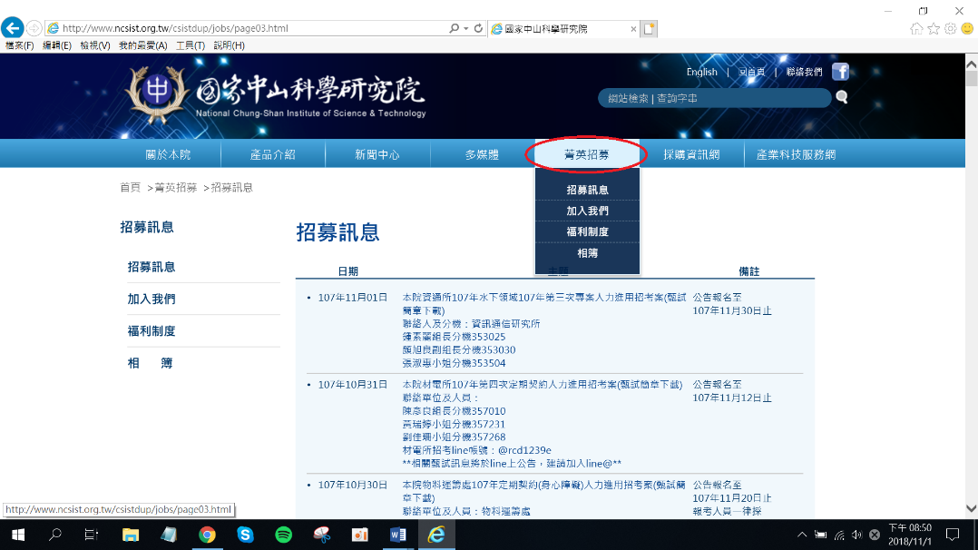

2.若有有興趣的職缺，請再點選左側「加入我們」，並點擊「圖片」進入本院徵才系統(https://join.ncsist.org.tw/)
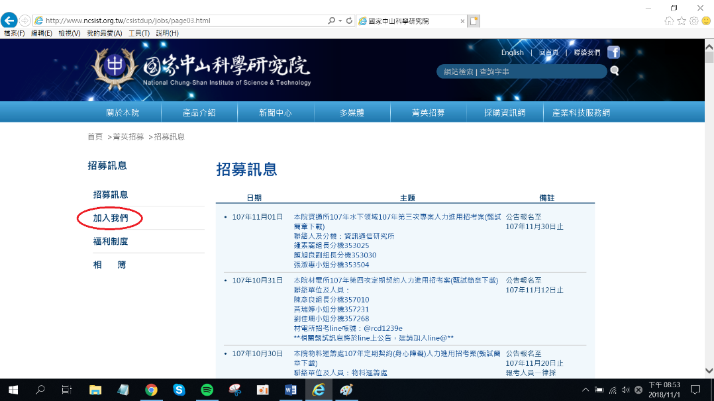
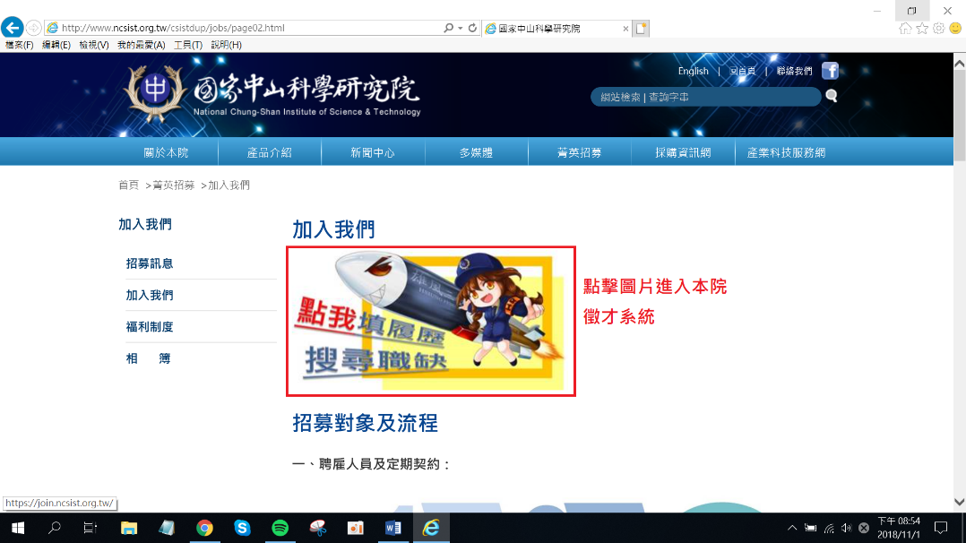
3.進入系統後，第一次使用者須先註冊成為會員，註冊過程中需透過email信箱認證帳號，部分免費email信箱會將本院通知信列入垃圾郵件（如gmail），如在十分鐘內都沒有收到認證信，請先至垃圾郵件區查看。若已註冊成功者，請直接登入即可。
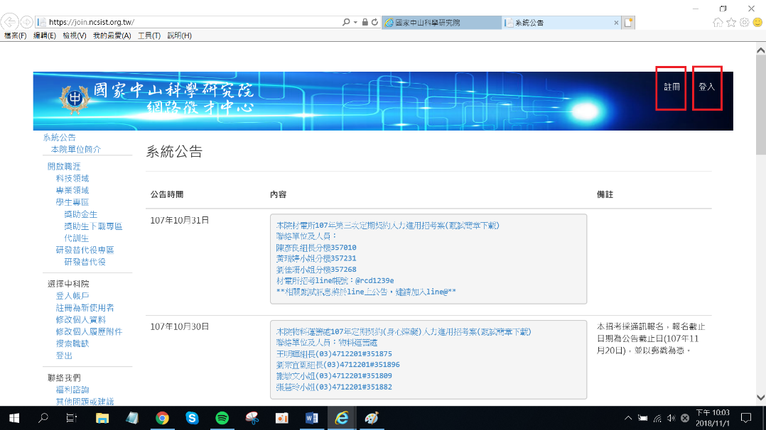

4.成功登入後，請先至「修改個人資料」完成基本資料填寫，點擊確定後會跳出修改成功。
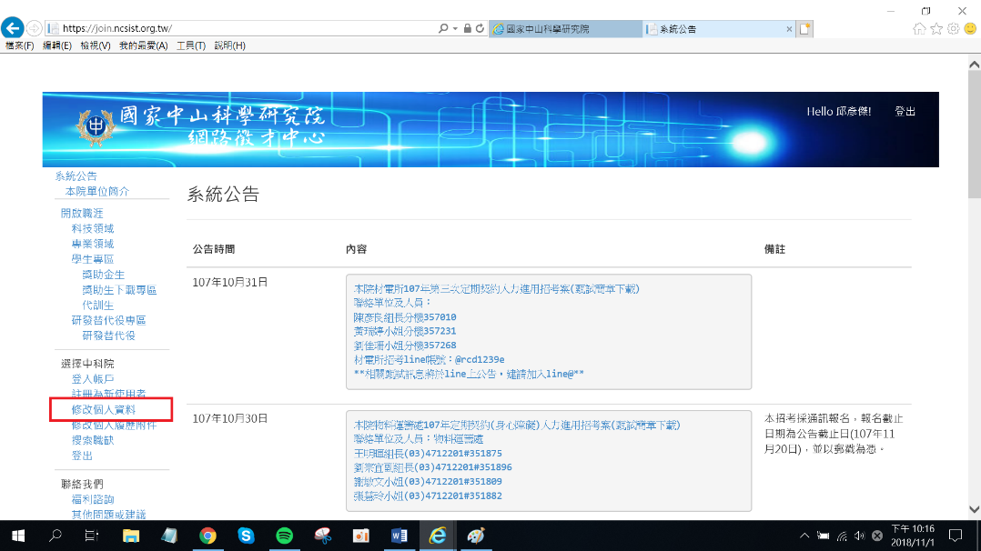
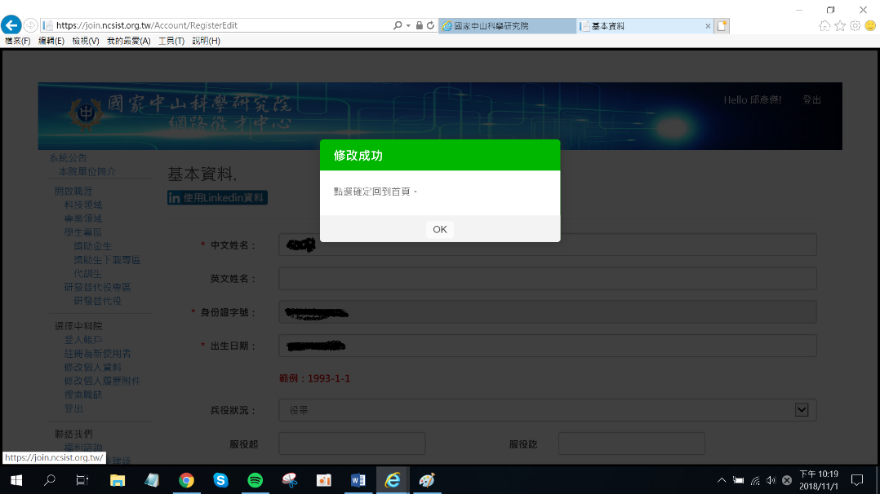

5.再至「修改個人履歷附件」完成檔案建置（需先點選新增XX按鈕後才會跳出撰寫區域，並再次點選新增XX才會成功新增內容，建議新增內容需逐筆填寫）
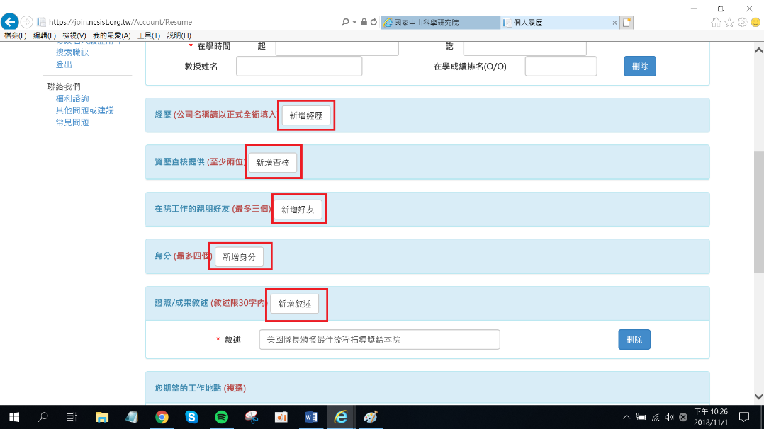

6.請將招募簡章中各職缺所要求的資料整理合併成一個PDF檔後上傳
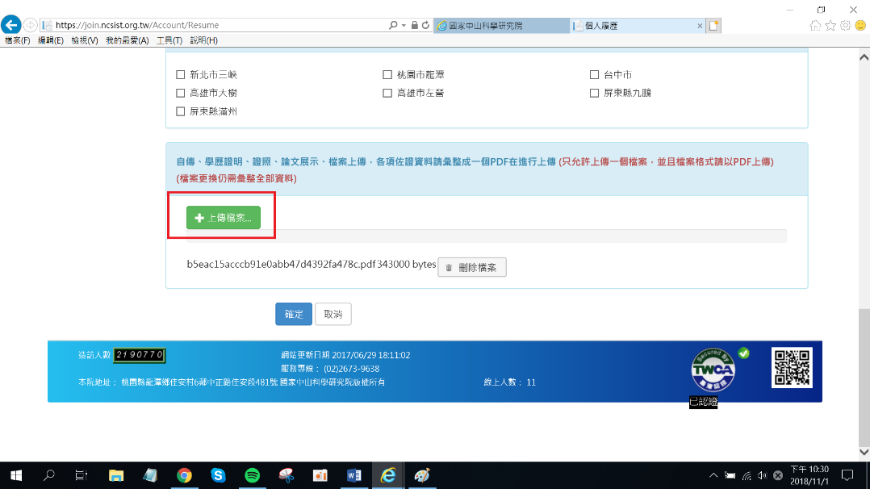

7.點選左側「搜索職缺」，利用「職務名稱」選單快速尋找想投遞的職缺，並點擊查詢
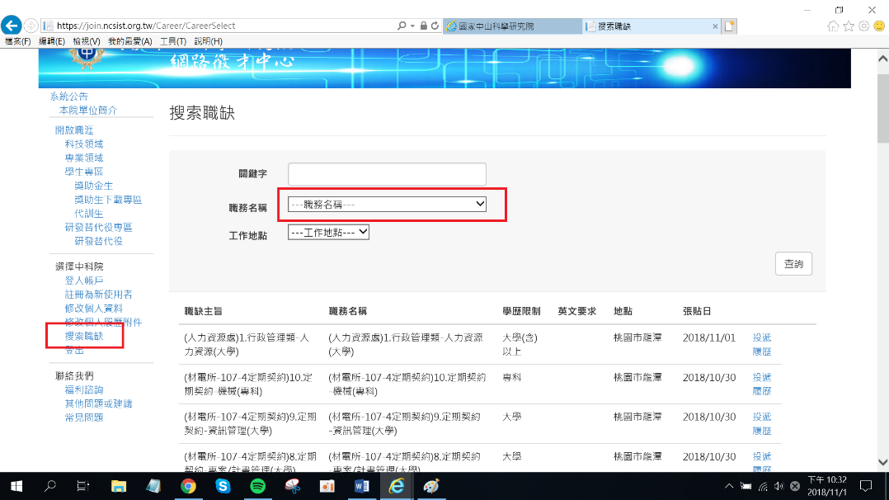
10.跳出想要投遞的職缺後，一定要點擊「投遞履歷」進入下一個畫面
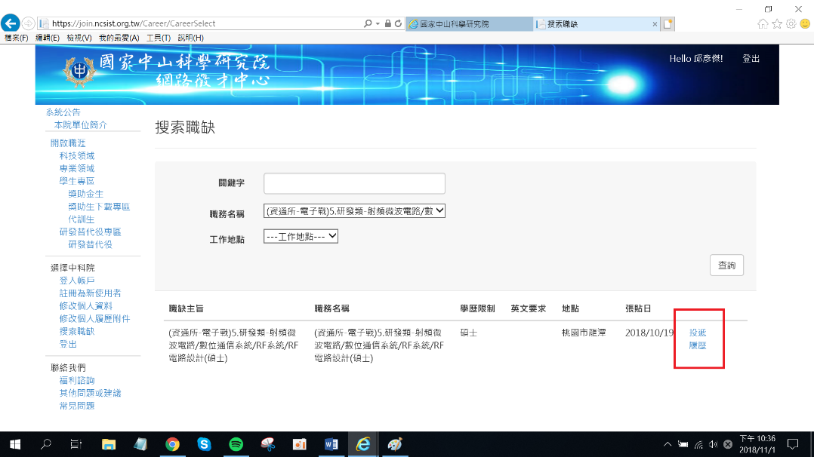

11.填寫自我推薦內容後點擊確認送出，恭喜您完成甄試報名（如有疑慮請電洽招考單位詢問）
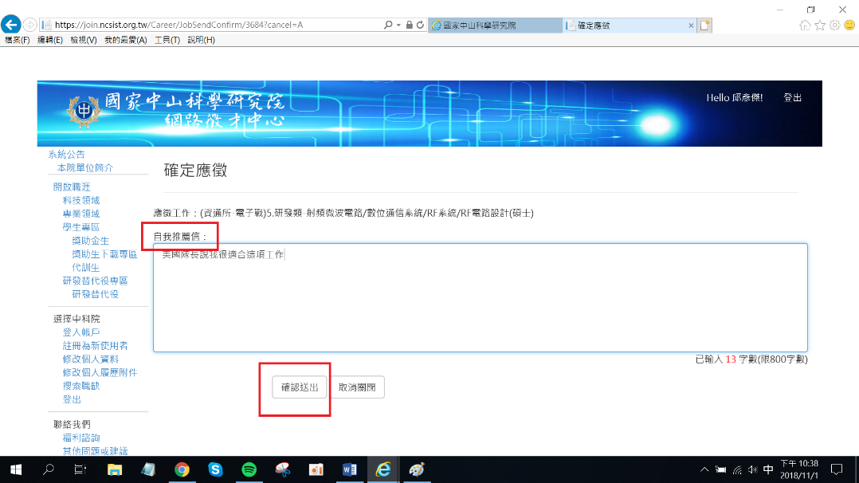
12.其他疑問請先至「常見問題」查詢是否有相關解答；若無，歡迎利用「其他問題或建議」反映您的疑問（若有問題畫面請截圖透過上傳檔案附上給我們參考），我們將盡速為您解決。

